ИНФОРМАЦИЯ ДЛЯ НАСЕЛЕНИЯ
ИЗВЕЩЕНИЕ
О НАМЕРЕНИИ ВЫДЕЛЕНИЯ ЗЕМЕЛЬНОГО УЧАСТКА
«В Администрацию Пролетарского городского поселения поступило заявление о предварительном согласовании предоставления земельного участка в аренду, из земель населенных пунктов, расположенного по адресу: Россия, Новгородская область, Новгородский район, Пролетарское городское поселение, д. Поляны, площадью 1500 кв.м, с видом разрешённого использования: для ведения личного подсобного хозяйства (приусадебный земельный участок), (вх.№ 143зу от 18.10.2024)». Схема расположения земельного участка представлена (Приложение1).
Граждане или крестьянские (фермерские) хозяйства, которые заинтересованы в приобретении прав на вышеуказанный земельный участок вправе подать заявление о намерении участвовать в аукционе на право заключения договора аренды земельного участка. Заявления принимаются в течение 30 дней с момента размещения настоящего извещения, по адресу: Новгородская область, Новгородский район, Пролетарское городское поселение, п. Пролетарий, ул. Пролетарская, д.19, в письменной форме, в виде бумажного документа, в понедельник–пятница с 8.00 до 17.00; перерыв с 13.00 до 14.00; суббота, воскресенье выходной, (тел.744-395). Окончание приема заявлений о намерении участвовать в аукционе на право заключения договора аренды земельного участка - тридцать дней с момента размещения.
Если в указанный в настоящем извещении срок поступят ещё заявления о намерении участвовать в аукционе, то предоставление будет проводиться на торгах (т.е. за плату)»

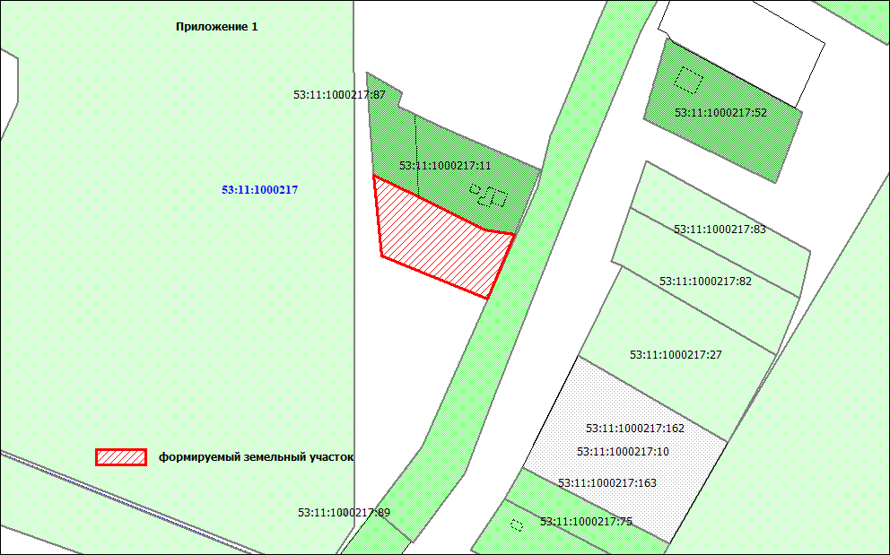

ИЗВЕЩЕНИЕ
О НАМЕРЕНИИ ВЫДЕЛЕНИЯ ЗЕМЕЛЬНОГО УЧАСТКА
«В Администрацию Пролетарского городского поселения поступило заявление о предварительном согласовании предоставления земельного участка в аренду, из земель населенных пунктов, расположенного по адресу: Россия, Новгородская область, Новгородский район, Пролетарское городское поселение, п. Пролетарий, площадью 400 кв.м, с видом разрешённого использования: для ведения личного подсобного хозяйства (приусадебный земельный участок), (вх.№ 144-зу от 18.10.2024)». Схема расположения земельного участка представлена (Приложение 1).
Граждане или крестьянские (фермерские) хозяйства, которые заинтересованы в приобретении прав на вышеуказанный земельный участок вправе подать заявление о намерении участвовать в аукционе на право заключения договора аренды земельного участка. Заявления принимаются в течение 30 дней с момента размещения настоящего извещения, по адресу: Новгородская область, Новгородский район, Пролетарское городское поселение, п. Пролетарий, ул. Пролетарская, д.19, в письменной форме, в виде бумажного документа, в понедельник–пятница с 8.00 до 17.00; перерыв с 13.00 до 14.00; суббота, воскресенье выходной, (тел.744-395). Окончание приема заявлений о намерении участвовать в аукционе на право заключения договора аренды земельного участка - тридцать дней с момента размещения.
Если в указанный в настоящем извещении срок поступят ещё заявления о намерении участвовать в аукционе, то предоставление будет проводиться на торгах (т.е. за плату)»

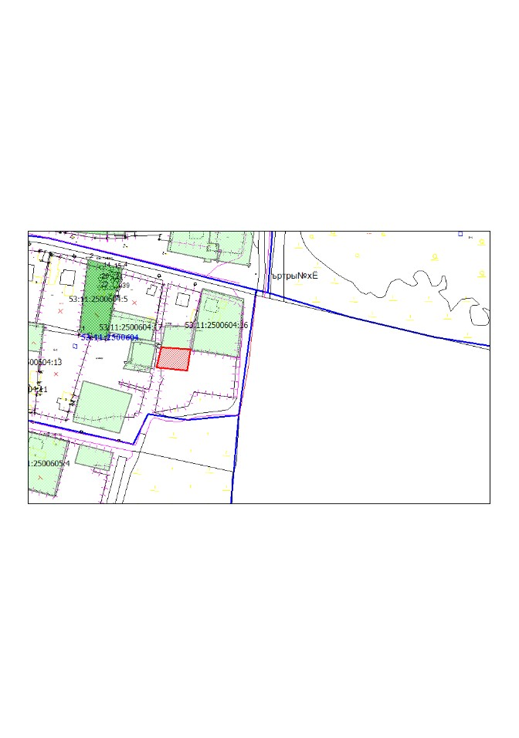

2 декабря 2024 года истекает срок для своевременной уплаты физическими лицами имущественных налогов (транспортного и земельного налогов, налога на имущество) и НДФЛ за 2023 год.
В случае неисполнения обязанности по уплате налогов наобразовавшуюся сумму задолженности, начиная с 3 декабря, будут начисляться пени в размере 1/300 ставки рефинансирования Банка России за каждый день просрочки платежа.
Произвести уплату налогов можно любым удобным способом:
на сайте ФНС России с помощью сервисов «Личный кабинет налогоплательщика для физических лиц» (https://clck.ru/3EMmLH) и «Уплата налогов и пошлин» (https://clck.ru/3EMmQh);
через Единый портал госуслуг (https://clck.ru/3EMmVW);
в отделениях банков и банкоматах кредитных организаций;
в почтовых отделениях, в подразделениях МФЦ.


